Описанная сфера.
Определение. Сфера называется описанной около многогранника, если________________________________________ ___________________________________________________________________________________________________________. Многогранник при этом называется _______________________________________.
Каким свойством обладает центр описанной сферы?

Что представляет собой множество точек пространства, равноудаленных от двух точек?
Определение. Геометрическим местом точек пространства, равноудаленных от концов некоторого отрезка, является ___________________________________________________________________________________________________________ ___________________________________________________________________________________________________________.
Какая точка является центром сферы, описанной около многогранника?

Около какого многогранника можно описать сферу?
Приведите пример многогранника, около которого нельзя описать сферу: ________________________ __________________________________________________________________________________________________________ .
Около какой пирамиды можно описать сферу?
Теорема. ____________________________________________________________________________________________ ____________________________________________________________________________________________________.
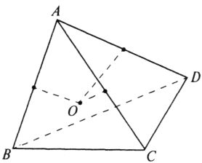
Доказательство. Рассмотрим треугольную пирамиду ABCD. Построим плоскости, перпендикулярные соответственно ребрам АВ, АС и AD и проходящие через их середины. Обозначим через О точку пересечения этих плоскостей. Такая точка существует, и она единственна. Докажем это. Возьмем первые две плоскости. Они пересекаются, поскольку перпендикулярны непараллельным прямым. Обозначим прямую, по которой пересекаются первые две плоскости, через l. Эта прямая l перпендикулярна плоскости АВС. Плоскость, перпендикулярная AD, не параллельна l и не содержит ее, поскольку в противном случае прямая AD перпендикулярна l, т.е. лежит в плоскости АВС. Точка О равноудалена от точек А и В, А и С, А и D, значит, она равноудалена ото всех вершин пирамиды ABCD, т. е. сфера с центром в О соответствующего радиуса является описанной сферой для пирамиды.
Докажем ее единственность. Центр любой сферы, проходящей через вершины пирамиды, равноудален от этих вершин, значит, он принадлежит плоскостям, которые перпендикулярны ребрам пирамиды и проходят через середины этих ребер. Следовательно, центр такой сферы совпадает с точкой О. Теорема доказана.
Около какой еще пирамиды можно описать сферу?
Теорема. _____________________________________________________________________________________________ ___________________________________________________________________________________________________________ ___________________________________________________________________________________________________________ ___________________________________________________________________________________________________________.
Центр сферы, описанной около пирамиды, совпадает с точкой пересечения прямой, перпендикулярной основанию пирамиды, проходящей через центр описанной около основания окружности и плоскости, перпендикулярной любому боковому ребру, проведенной через середину этого ребра.
Для того чтобы около многогранника можно было описать сферу необходимо, __________________________________ ___________________________________________________________________________________________________________.
При этом центр описанной сферы может лежать ___________________________________________________________ ___________________________________________________________________________________________________________ и проектируется в центр описанной около любой грани окружности; перпендикуляр, опущенный из центра описанной около многогранника сферы на ребро многогранника, делит это ребро пополам.
Следствие. ___________________________________________________________________________________________ ___________________________________________________________________________________________________________.
Центр сферы, описанной около правильной пирамиды, лежит ________________________________________________ ___________________________________________________________________________________________________________.
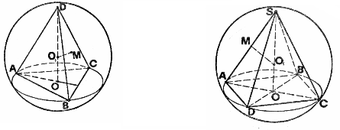
Проанализируйте решение задачи.
Задача. В правильной четырехугольной пирамиде сторона основания равна а, высота равна h. Найдите радиус сферы, описанной около пирамиды.
Решите задачу.
Задача. В правильной треугольной пирамиде сторона основания равна 3, а боковые ребра наклонены к основанию под углом 60⁰. Найдите радиус описанной около пирамиды сферы.

